中學戲劇教育
Mike事件簿三
探討欺凌者的心路歷程
目 的 | - 讓學生感受「多角度體會、多了解、多體諒」的重要。  - 讓學生用不同角度了解欺凌事件的誘因。
對 象 | 中一至中三學生
建 議 時 間 | 四十分鐘
教 具 | 音樂(自備)、一張3人(2成人1小童)的相片、一張破碎的字條、小學六年級的成績表、角色分配卡

時間 | 教學步驟 | 教學意圖/注意事項
5 分鐘  熱身活動 | 物件創作(creating objects):  兩人一組，老師指令其中一人扮演一件物件，另一人要裝作使用它。  情境創作(creating scenes):  全體同學圍成一個大圈，一位同學站在中央，擺一個姿勢(定格)，第二位同學配合之前的一位同學，擺出一個姿勢(定格)，構成一個有意思的畫面(可叫其他同學猜想是什麼意思)，然後第一位同學返回座位，第二位同學繼續保持姿勢，第三位同學再去配合第二位同學，擺出一個姿勢構成另一個有意思的畫面。 | 扮演的物件可以是：茶煲，車子，電視機…  老師著同學輪流做動作。
5 分鐘  引入故事 | 回憶Mike事件簿(二)的內容，老師問：  - Mike、Michelle在操場上發生什麼事？  - Mike的性格？  - Michelle的性格？
5 分鐘  發展故事 | - 老師說：「時間飛逝，我們現在進入阿Mike記事簿的另一幕，這次已是距離上一幕有好幾個星期了….」  - 老師說：「今天，Mike母親發現Mike失蹤，到學校要求協助，而你是Mike的同學，雖然與他不相熟，但知道事件後，也跟隨其他同學於放學後到其家探望，Mike的母親讓他們到Mike的房間了解情況。  - 在房內，你們發現了三件物件的線索(unfinished materials)：  - 一張有3人(2成人1小童)的相片，還有一張便條寫上 “Dad. Sun.3:30p.m.” 附在相片上。  - 一張破碎的字條：寫上”…I hate Mi……”  - 一張小學六年級的成績表：中：甲、英：甲、數：甲、常：甲、美：乙、音：甲、體：乙，評語：成績優異，沈默守規。」  - 老師問：「如果你是Mike的同學，憑着這些線索，你猜想發生了什麼事？」  - 老師將這三件物件隨意放在地上，讓同學自由地探究。老師給予同學一些思考的時間(約2分鐘)。 | 播音樂  老師預先準備好被發現的三件物件：  一張3人(2成人1小童)的相片、一張破碎的字條及小學六年級的成績表。
15分鐘  感受重組 | 完成後，請同學分組進行活動：  - 請同學分組討論(六至七人)，以不同層面(家庭、朋友、小學、中學)追溯Mike的成長遭遇，嘗試理解Mike性格發展的原由。(5分鐘)  - 以定格(still image)分組演出Mike不同層面的遭遇，老師並以拍肩的方式指定任何角色簡單地以一句說話表達該角色的想法(thought tracking)/老師可以訪問角色，從而讓同學明白各組表達的內容。(10分鐘)。 | 在學生思考時，老師用溫柔的聲音說出同學要思考的內容。  角色分配卡  老師須安排分組。
10 分鐘  反思及  總結 | - 各小組故事演繹完結後，老師以解說技巧引導同學討論和分享「多角度體會、多了解、多體諒」的重要。  - 建議老師可提問：  - 扮演過程中你的感受如何？  對你日後理解別人的思想、行為和感受，有何啟示？ | 留意解說技巧的運用。

家庭照
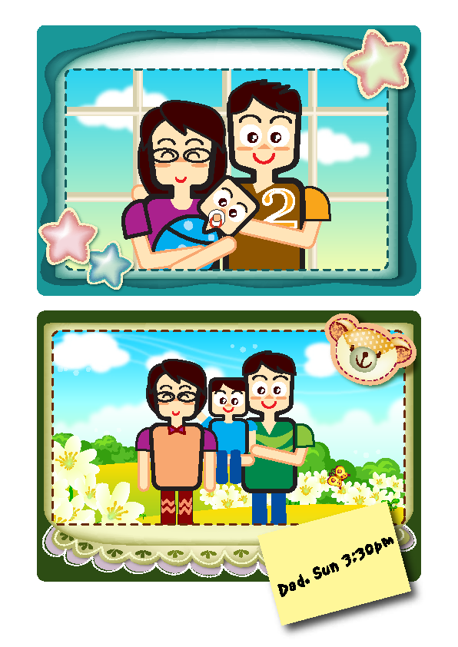

成績報告表
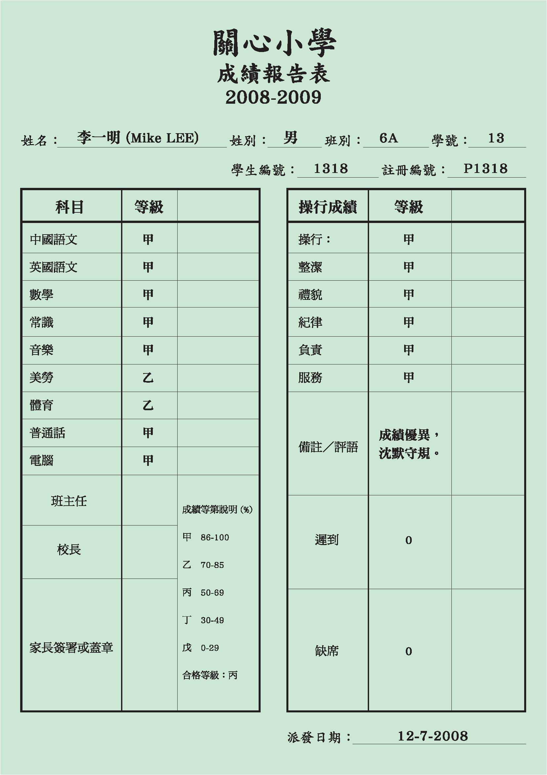

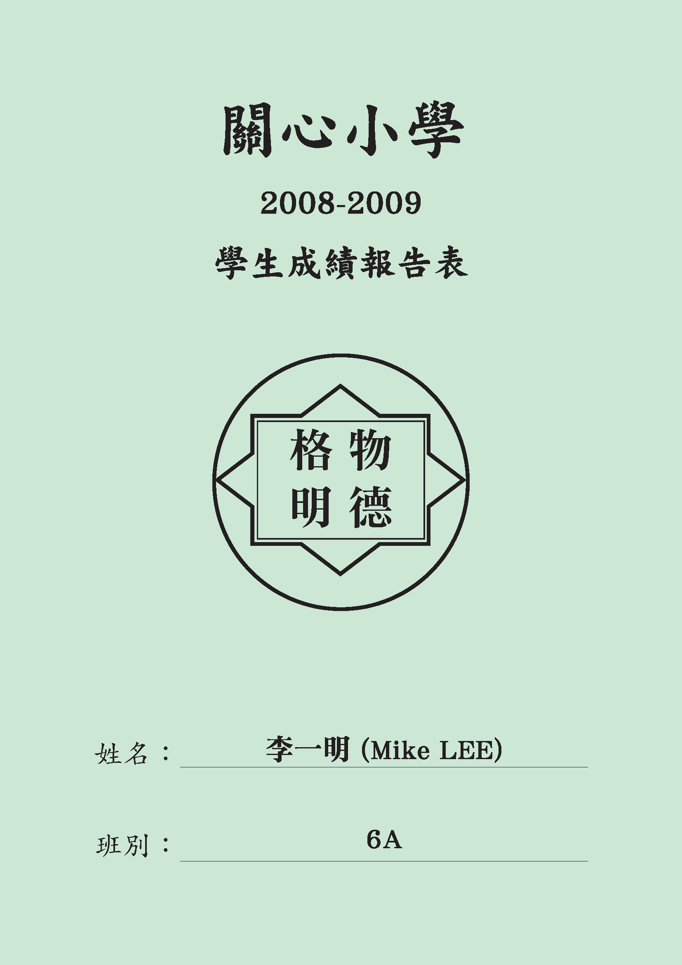
一張破碎的字條

角色分配卡
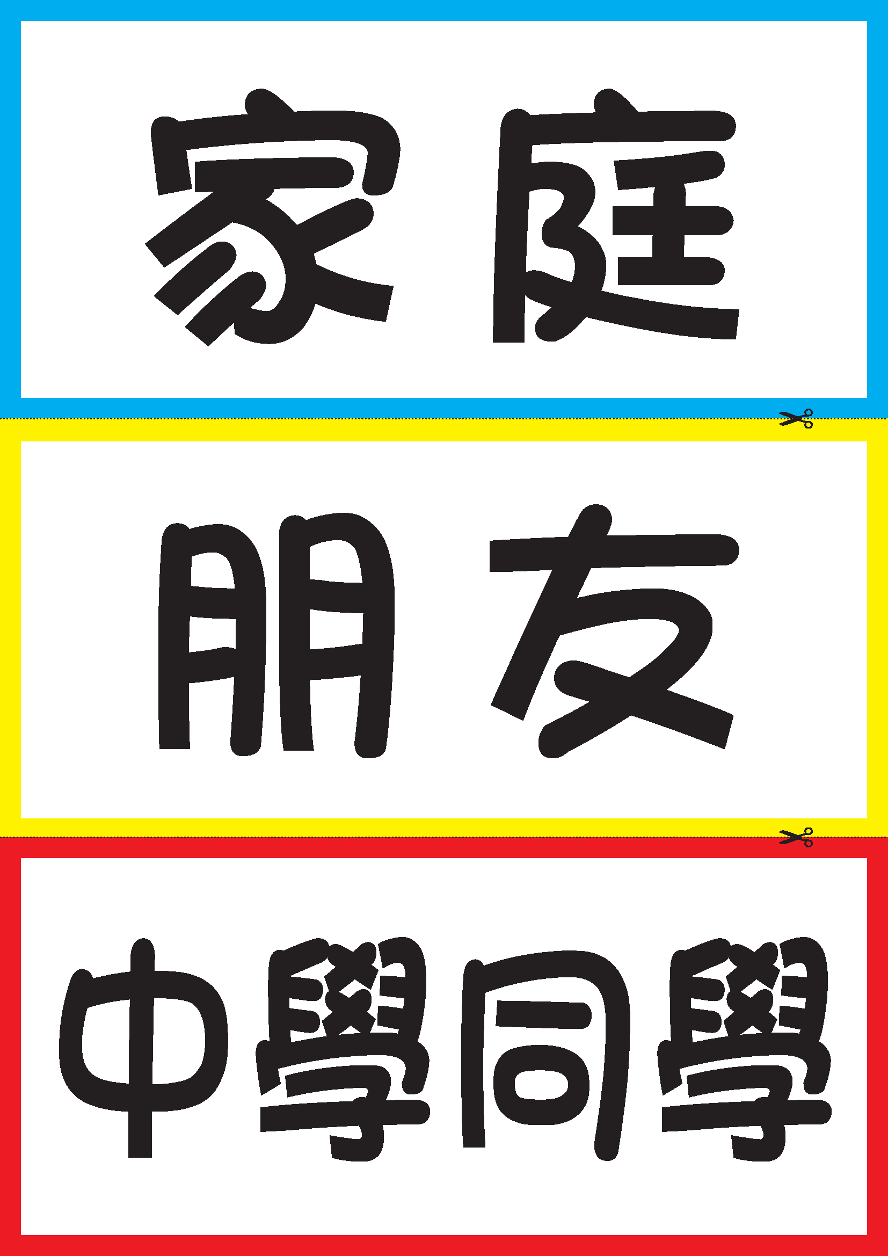
角色分配卡
